Из истории музея
Основан в 1972 году Фадеевой Ниной Николаевной - учителем истории средней Глебовской школы
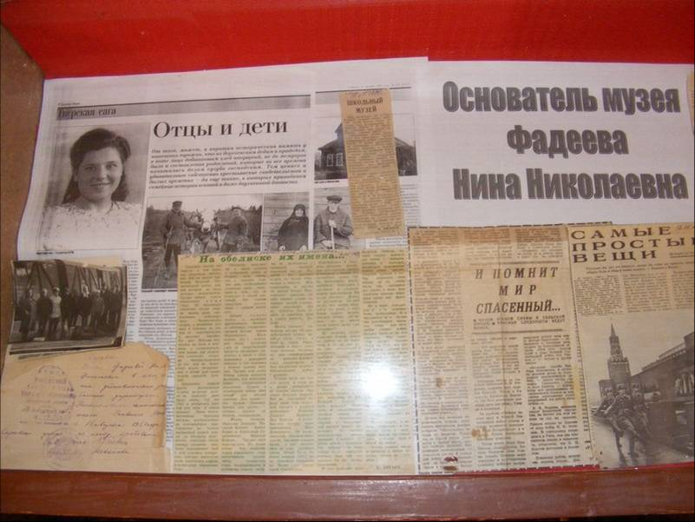
Нина Николаевна организовала кружок «Поиск» и стала собирать материал о 247-й Ярцевской Краснознамённой Ордена Суворова стрелковой дивизии, сражавшейся под Ржевом, переписываться с ветеранами дивизии, с родственниками погибших.

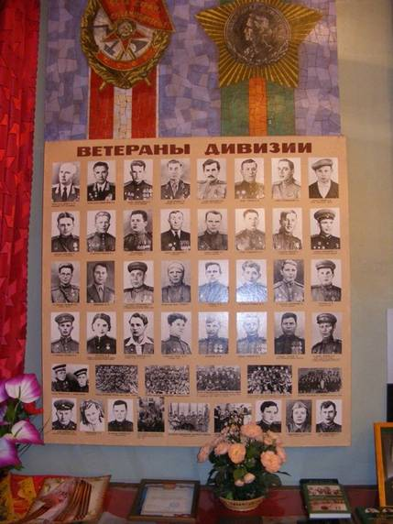

Почтовый адрес:
172358
Тверская область,
Ржевский район,
д. Глебово,
телефон:848(232)77226

Туристиченский маршрут №2
«Дорогами войны»


Музей Боевой Славы
МОУ Глебовской сош
Ржевского района
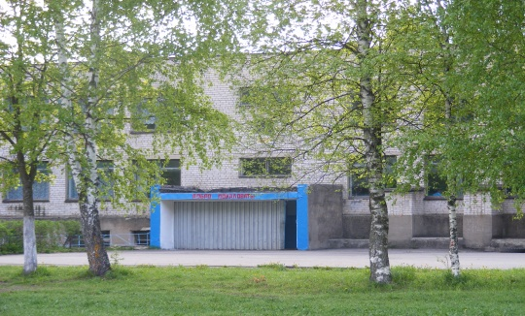

1 этап маршрута:
Посещение музея Боевой Славы в МОУ Глебовской сош.

Темы экскурсий:
«Основатель музея - Фадеева Нина Николаевна»,
«Боевой путь 274 Ярцевской Краснознамённой Ордена Суворова стрелковой дивизии».
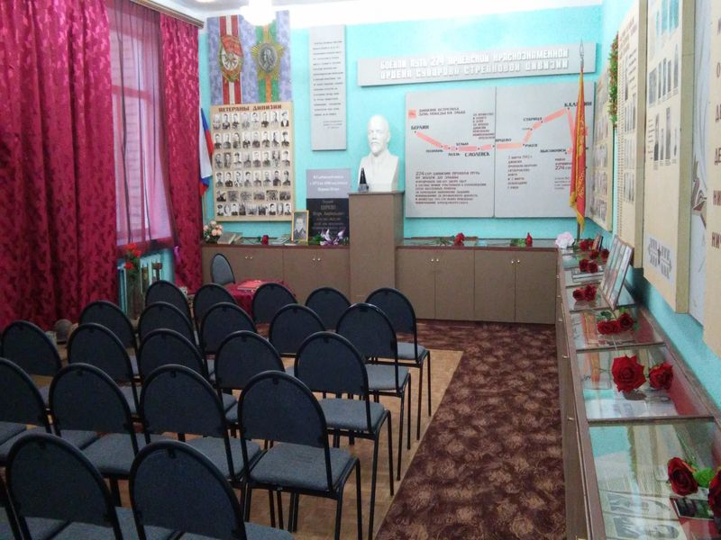

2 этап маршрута:
Поход на Бельковское поле - скорбное поле к памятному кресту ( зимой до деревне Дунилово доставка школьным автобусом, далее расстояние 1,5 км. на лыжах, весной, осенью пешком). По желаню летом можно добраться школьным автобусом.

Экскурсия:
«Штурм высоты у деревни Бельково

30 июля - 12 августа 1942г.»
Возложение цветов к памятному кресту.
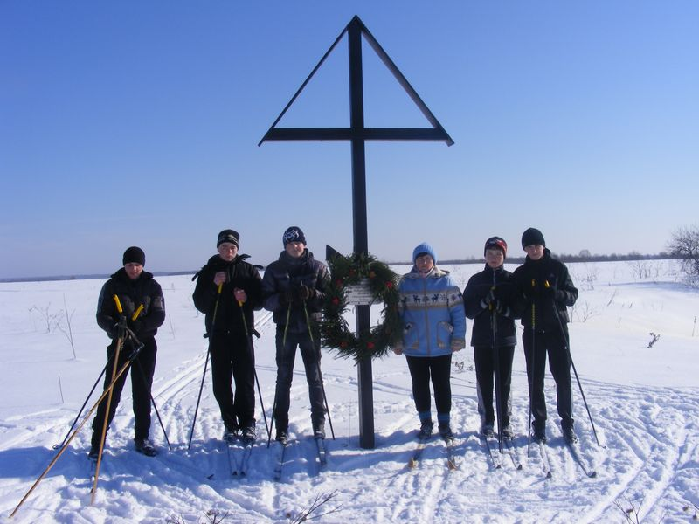

3 этап маршрута:
Посещение Братского захоронения в деревне Глебово.

Экскурсия:
«Постоим у этой тишины»
Минута молчания в память о воинах, погибших на Ржевской земле.
Возложение цветов.
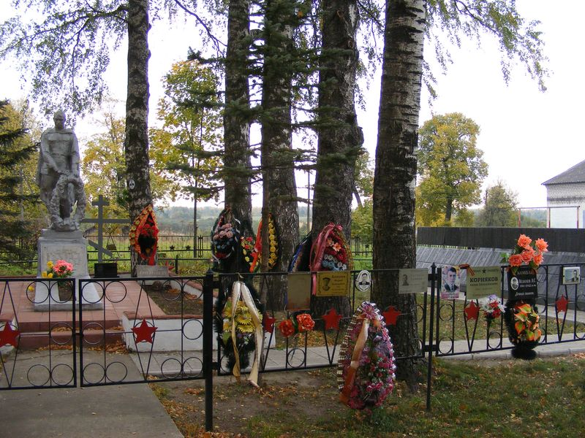

4 этап маршрута:

Посещение п. Успенское.

Экскурсия:
«Преподаватели и воспитанники детского дома имени М.И.Калинина на фронтах Великой Отечественной войны».
Осмотр старинного здания из усадьбы владельца Владимира Транковского, в котором с 1919 по 1941 годы размещался детский дом.

5 этап маршрута:Посещение братского захоронения в деревне Маслово.
Экскурсия :«На безымянной высоте»
Минута молчания. Возложение цветов
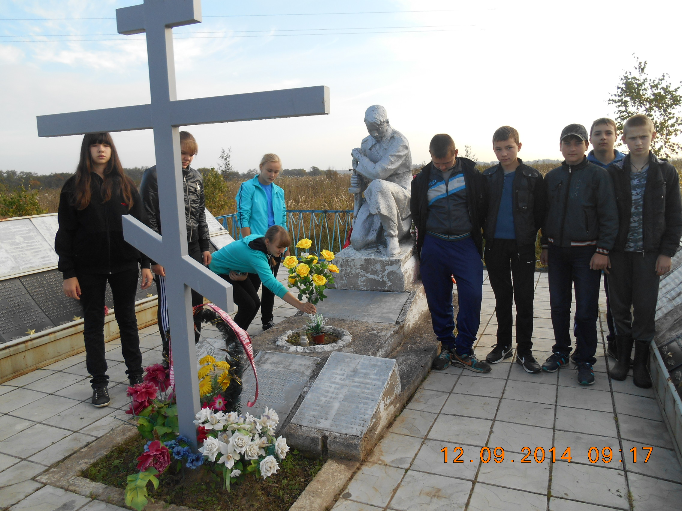
6 этап маршрута:Посещение деревни Плешки, родины Героя СССР Молодцова Д.С.. Возложение цветов к мемориальной доске. Экскурсия: «Наш земляк - Герой Советского Союза Молодцов Дмитрий Семёнович». 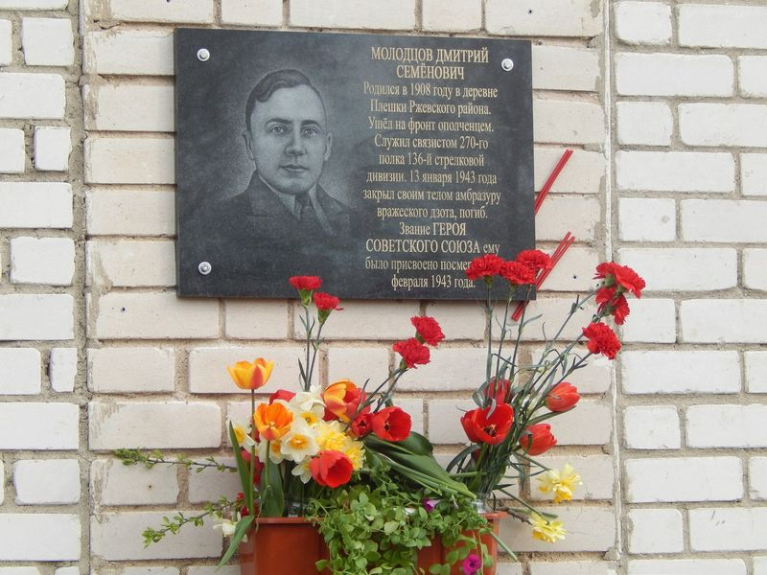
7 этап маршрута: (проводится по предварительной заявке, т.к. до места захоронения нет проезжей дороги)
Посещение братского захоронения в деревне Гнилёво.
Экскурсия: «Своё названье, речка Бойня, ты оправдала в наши дни»»

Минута молчания. Возложение цветов
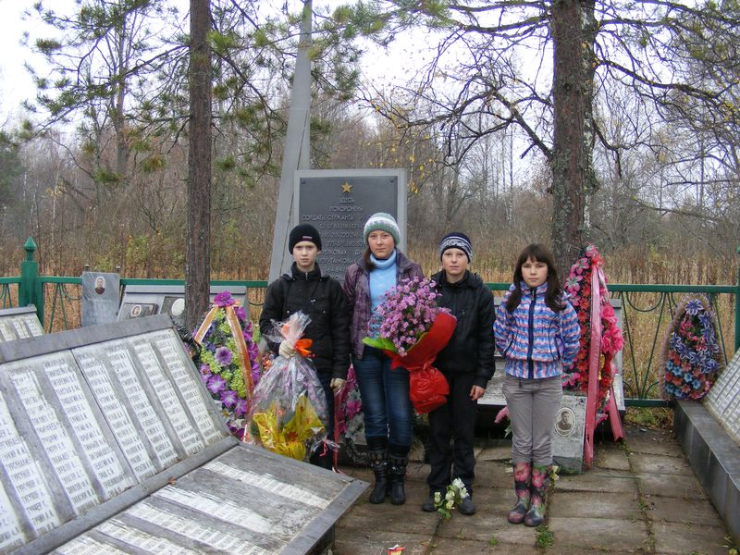
Продолжительность маршрута 4 часа (без Гнилёво)

